＜参考資料＞ 児童生徒用
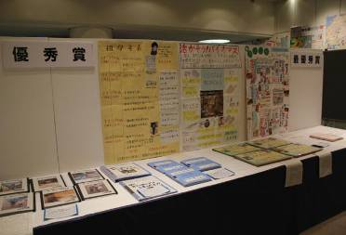
社会科課題追究学習作品への取り組み方
休日や、夏休みなどの長い休みをつかって社会科の作品づくりに取り組んでみませんか。
小学校の低・中学年であれば、おうちの人といっしょにし、まとめることも、とてもよ
い経験になります。追究したい課題と調べ方がはっきりすれば、夏休みに入る前に学校の友
達にアンケートに協力してもらうという方法もあります。
このをにして、ぜひしてみてください。
【課題の見つけ方】
・なのでじたぎもんや、のので、もっとくわしくべてみたく なったことをたくさんきしてみましょう。
「なぜ～なのか。」「～はどうなっているのか。」「～さんはなぜ～するのか。」
・それらので、これをべてえていけば、したいことがふくらんでいくとえられるものをつめてとしましょう。

【予想の立て方】
・めたについて、までにたことやいたこと、したことなどからえてみ ましょう。「きっと～だとう。わけは～。」というようにをてましょう。

【調べる内容】
・がてたをかめるためには、「この事実がかればよい。」「～についてべればよい。」というように、べるをはっきりさせましょう。

【調べ方】
・インターネットでにがにるようになりましたが、かけてをたり、をしてべたりすることで、なやえがわれます。
どこで ：で、で、で
どのように：・
アンケートやインタビュー

やで ※を明記
インターネットで しましょう

＜作品展の様子＞

【まとめ方】
・べたことを、･グラフ･･などをつかってかりやすくまとめましょう。
・に、そこからえたことをのことばでくわしくいてみましょう。そのときにとつないでくことや、とべてくことをにしましょう。
・かってきたことので、ができることをえて実践し、のにかしてみたり、ができないことについては、えをまとめてなどへ提案してみたりすることもよいです。
・さらにぎもんにうことやなっとくできないことについては、べをはっきりさせてしてみましょう。(このくりしがよりいにつながります。)

